|  |  |
| --- | --- |
| Gerb-BMSTU_01 | **Министерство науки и высшего образования Российской Федерации**  **Федеральное государственное бюджетное образовательное учреждение**  **высшего образования**  **«Московский государственный технический университет**  **имени Н.Э. Баумана**  **(национальный исследовательский университет)»**  **(МГТУ им. Н.Э. Баумана)** |

ФАКУЛЬТЕТ «Информатика и системы управления» (ИУ)

КАФЕДРА «Информационная безопасность» (ИУ8)

Отчёт

по лабораторной работе № 2

по дисциплине «Теория Систем и Системный Анализ»

**Тема: «Исследование случайного поиска экстремума функции одного переменного»**

Вариант 9

Выполнил: Зимин Г. С.

студент группы ИУ8-32

Проверил: Коннова Н. С

доцент каф. ИУ8

г. Москва, 2020 г.

**1. Цель работы**

Изучение метода случайного поиска экстремума на примере унимодальной и мультимодальной функций одного переменного.

**2. Постановка задачи**

1. На интервале [a,b] задана унимодальная функция одного переменного f(x). Используя метод случайного поиска осуществить поиск минимума f(x) с заданной вероятностью попадания в окрестность экстремума P при допустимой длине интервала неопределенности E.

Определить необходимое число испытаний N. Численный эксперимент выполнить для значений P = 0,90, 0,91,..., 0,99 и значений E=(b-a)q , где q= 0,005, 0,010,..., 0,100.

Последовательность действий:

- определить вероятность P1 непопадания в E -окрестность экстремума за одной испытание;

- записать выражение для вероятности P(n) непопадания в E -окрестность экстремума за N испытаний;

- из выражения для P(n) определить необходимое число испытаний N в зависимости от заданных P(n)=P и E .

2. При аналогичных исходных условиях осуществить поиск минимума f(x), модулированной сигналом sin(5x) , т.е. мультимодальной функции f(x)\*sin(5x).

**3.Ход работы**

1) Построим график заданной функции 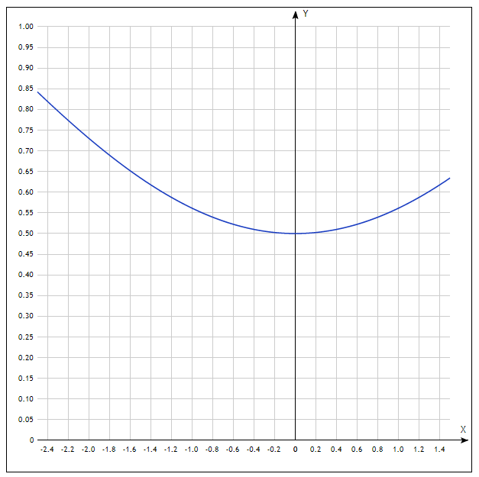График функции f(x)= -0.5\*cos(0.5\*x)+1 на интервале [-2.5,1.5]

Определим зависимость N от P и q и представим таблицу.

Рассчитаем результаты поиска экстремума f(x) в зависимости от P и q и представим таблицу.

**Зависимость N от P и q.**

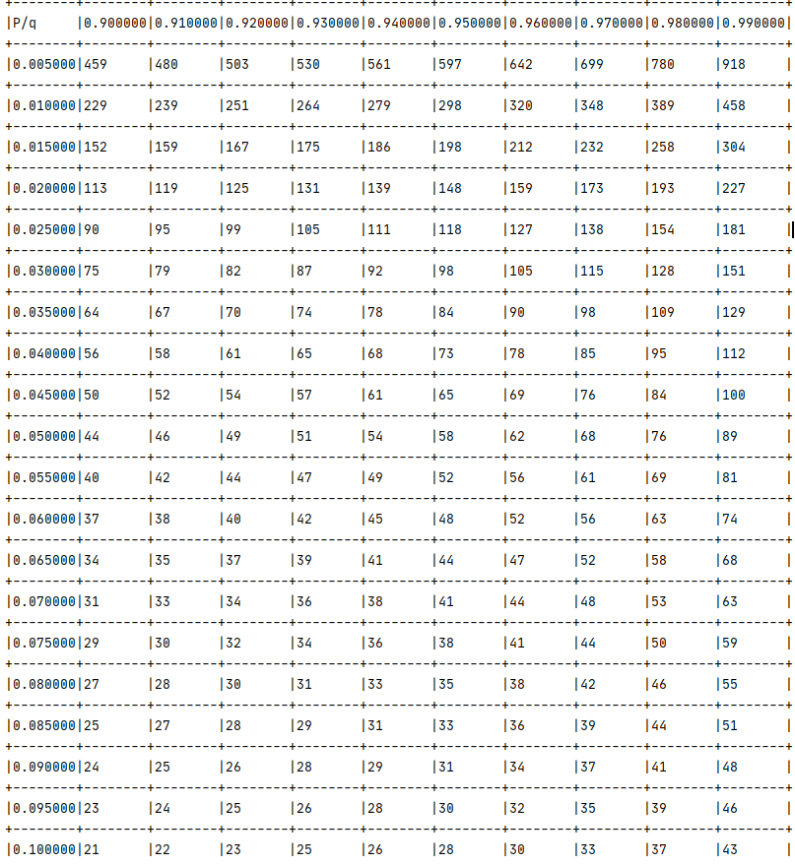

**Результаты поиска экстремума в зависимости от P и q.**



2) Построим график мультимодальной функции

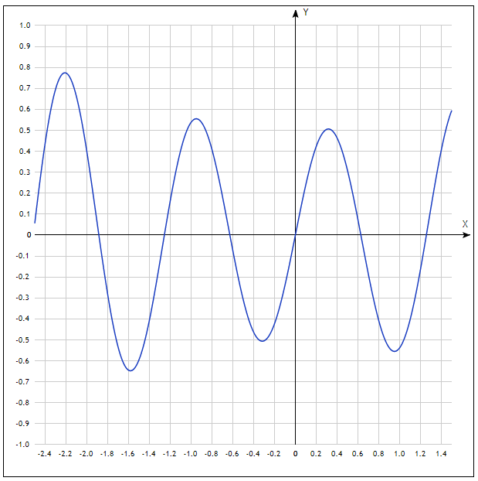

График функции f(x)= (-0.5\*cos(0.5\*x)+1)\*sin(5x) на интервале [-2.5,1.5]

Определим зависимость N от P и q и представим таблицу.

Рассчитаем результаты поиска экстремума f(x) в зависимости от P и q и представим таблицу.

**Зависимость N от P и q.**

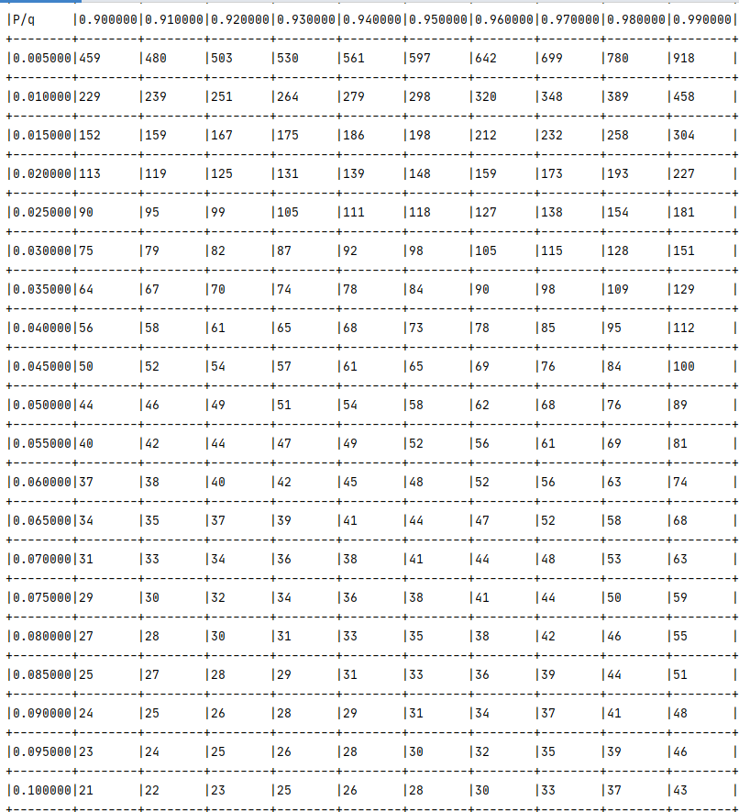

**Результаты поиска экстремума в зависимости от P и q.**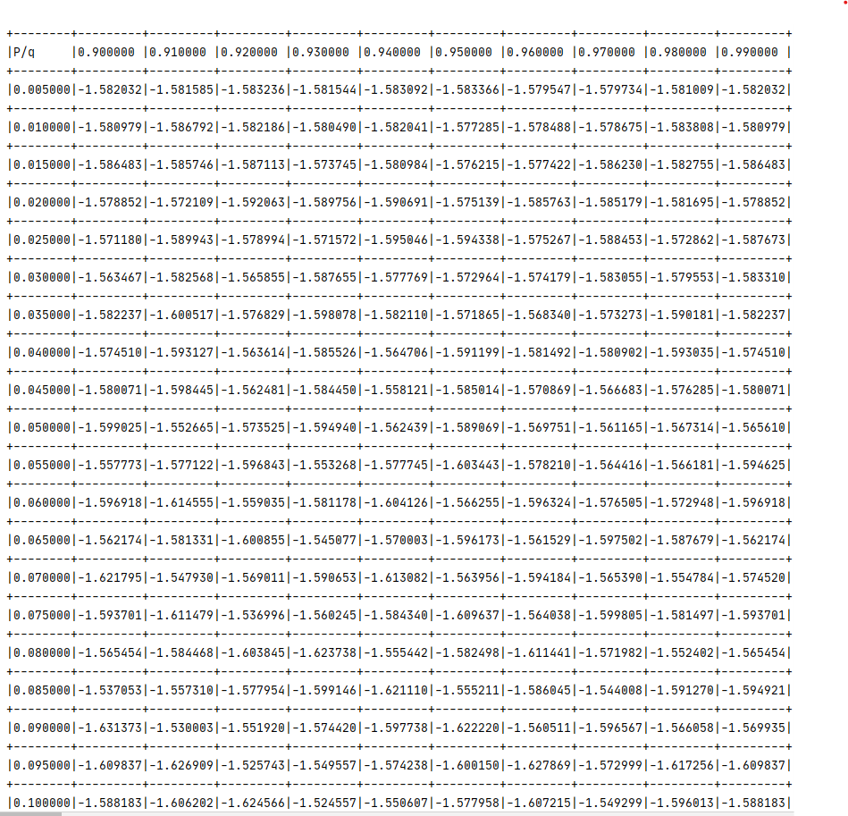

**4. Вывод**

В данной лабораторной работе был изучен метод случайного поиска экстремума на примере унимодальной и мультимодальной функции. Для увеличения вероятности попадания в заданный интервал или для уменьшения интервала неопределенности необходимо увеличивать число случайных точек.

<https://github.com/Grisha777/bmstu-iu8-32_Tsisa_lab_02>

**Исходный код программы. Файл main.cpp**

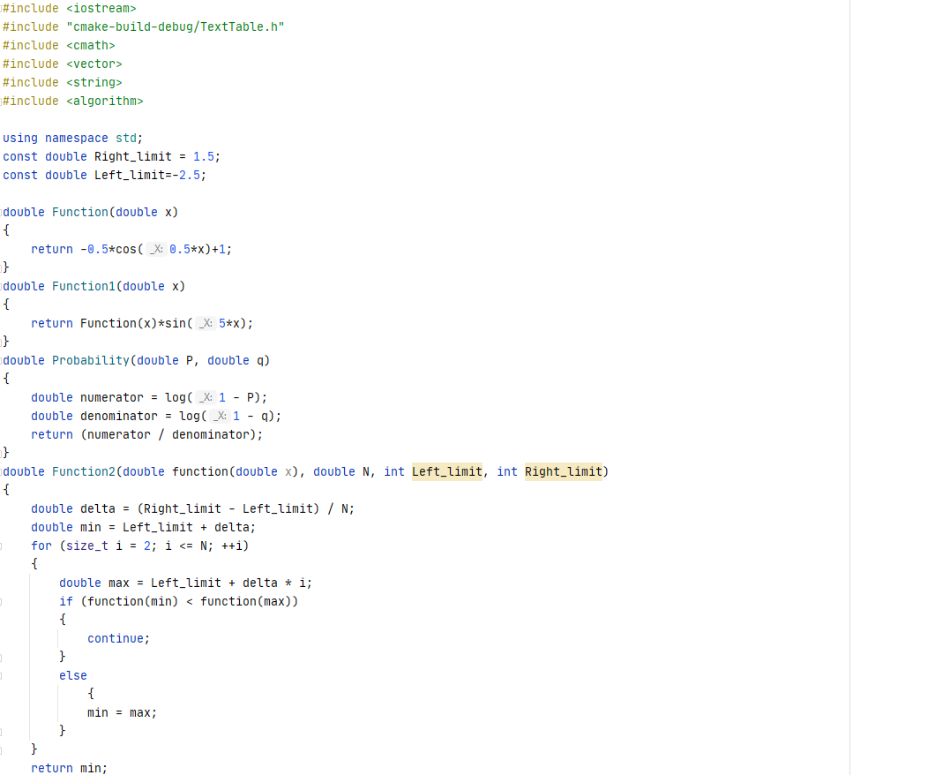

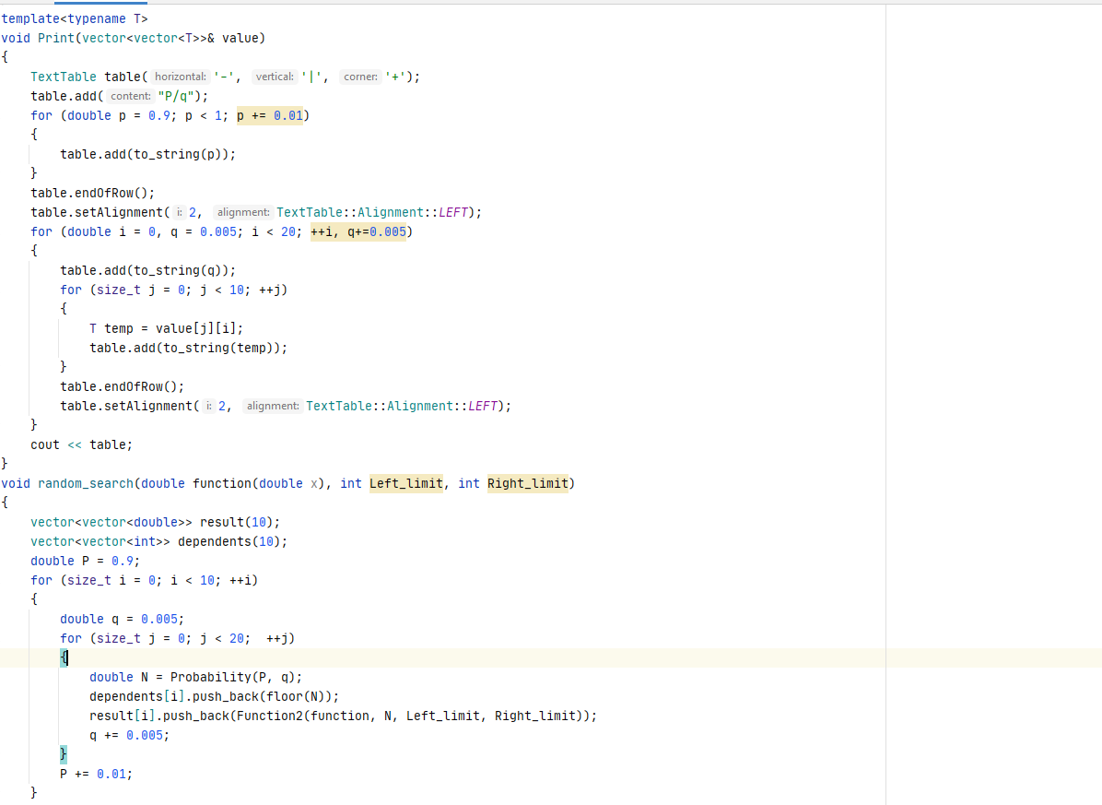

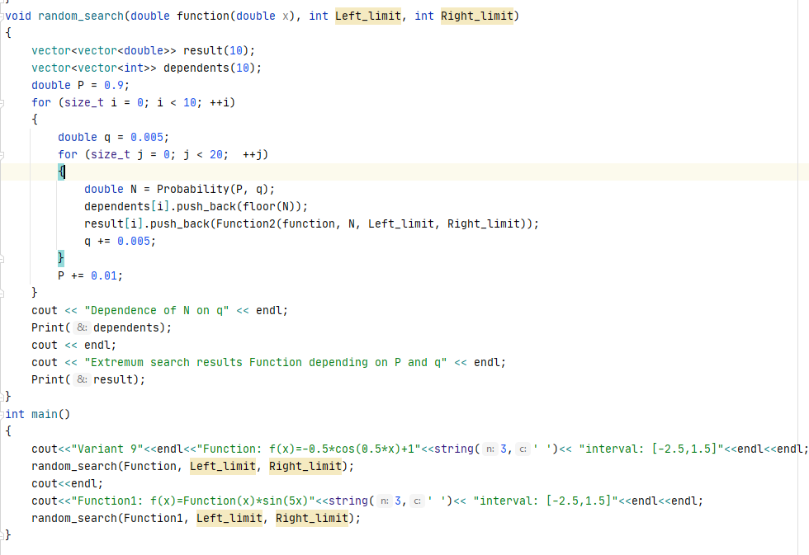

**Контрольный вопрос**

*В чем состоит сущность метода случайного поиска? Какова область применимости данного метода?*

Метод случайного поиска основан на последовательной случайной генерации значений в заданном промежутке нахождения минимума или максимума функции.

Метод случайного поиска применим для нахождения экстремумов и в унимодальной функции и в мультимодальной функции.